................... ANADOLU LİSESİ ............ ÖĞRETİM YILI 11. SINIF FİZİK DERSİ 1. DÖNEM 1. YAZILI

ADI VE SOYADI: …………………….
- Şekilde verilen 6N ve 10N büyüklüğündeki iki

vektörün bileşkesinin |  | y | F₁=10N
büyüklüğü kaç
Newton’dur?
Sin53⁰=0,8
cos 53⁰=0,6 | F₂=6N | 53⁰ | x

2)Sabit hızla akan bir nehirde şekildeki A noktasından
suya göre |  |  |  |  | B
5m/s hızla A
 |  | 5m/s
motoru hare-
 |  |  |  |  |  |  |  |  | 12m
kete başlıyor. |  |  |  |  | .
Motor hare-
 |  |  | 37⁰
kete başladığı
 |  |  |  |  | A
noktanın tam karşısında bulunan B noktasından karşı

kıyıya çıkıyor. Motorun karşı kıyıya çıkma süresini ve nehrin akış hızını bulunuz? Sin53⁰=0,8 cos 53⁰=0,6

3)Suya göre hızı 1m/s olan bir yüzücü, akıntı hızı 2m/s olan bir nehirde önce akıntı ile aynı yönde 20s sonra da akıntıya ters yönde 20s yüzüyor. Yüzücünün 40s sonunda başladığı noktaya olan uzaklığını bulunuz?

4)Kuzeye doğru 4v hızıyla koşan Ali, Derya’yı 4v hızıyla batıya gidiyor görüyor. Buna göre, Derya’nın yere göre hız ve yönü nedir?

5)Aynı yatay düzlemde hareket eden X ve Y araçlarının hareket yönleri ve sabit hızları

şekildeki gibidir. Buna göre, Y aracında durmakta olan bir yolcu, X aracını hangi yönde ve hızda hareket ediyor gibi görür? Çözünüz

- Şekildeki sürtünmesiz ve eşit bölmeli yatay düzlemde durmakta
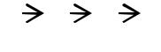
olan noktasal K cismine _{F1,} _{F2,} _{F3}
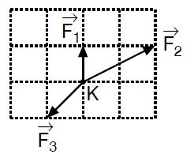

kuvvetleri etki etmektedir. Buna göre, kuvvetin bileşkesini aşağıdaki şekle çizerek gösteriniz?

- Şekildeki eşit bölmeli düzlemde durmakta olan K cismine F kuvveti ile birlikte hangi kuvvet uygulan-

dığında hareketsiz kalır? Nedeniyle açıklayın
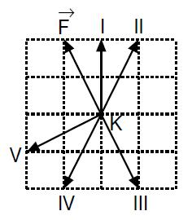

https://yazili-sorulari.com/

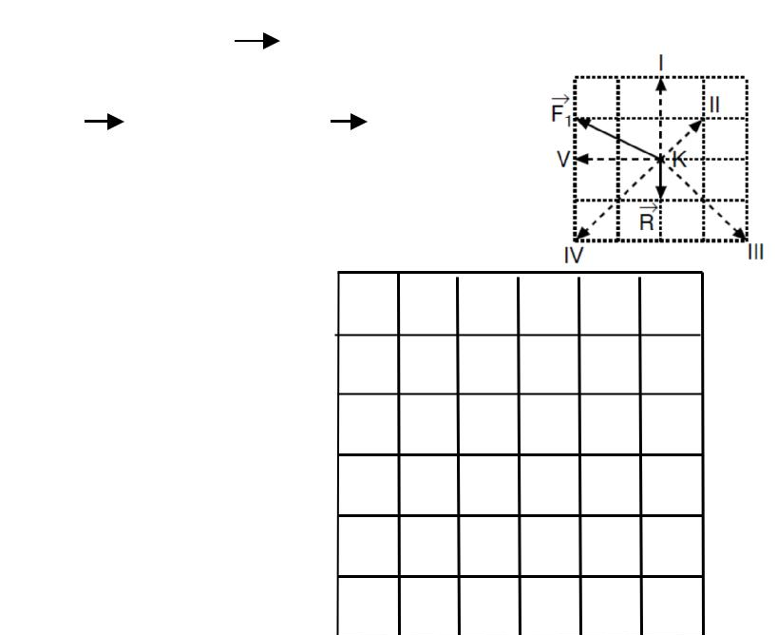
8) Şekildeki sürtünmesiz ve eşit bölmeli yatay düzlem-deki K cismine F₁ ve F₂ kuvvetleri
etki etmektedir. Bu kuvvetlerin bileş-kesi R olduğuna göre, F₂ kuvveti kesikli çizgi ile gösterilenlerden hangisi olduğunu çözerek açıklayın. Aşağıdaki şekli kullanabilirsiniz.

